**Codec b.v**

Technisch ontwerp

Michael Grootelaar

Marco Pololaan 2, Utrecht

18 mei 2016

v1.03

**Inhoud**

**Klassendiagram** 3

# **Klassendiagram**

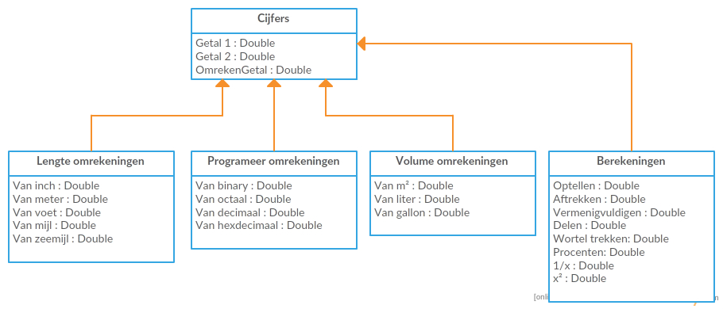

Er word 2 variabelen mee geven “Getal 1” en “Getal 2” de uitkomst word berekent aan de hand van de gekozen berekening en word in de variable “Getal 1” gezet.

De variable “Getal 1” en een string die zegt naar welke Volume/Progameer/Lengte word meegeven naar de gekozen functie. Dan in de functie zit een switch die met aan de hand van die string naar die omrekening gaat uitvoeren.